Khách viến thăm

1/ Lịch sử ra vào

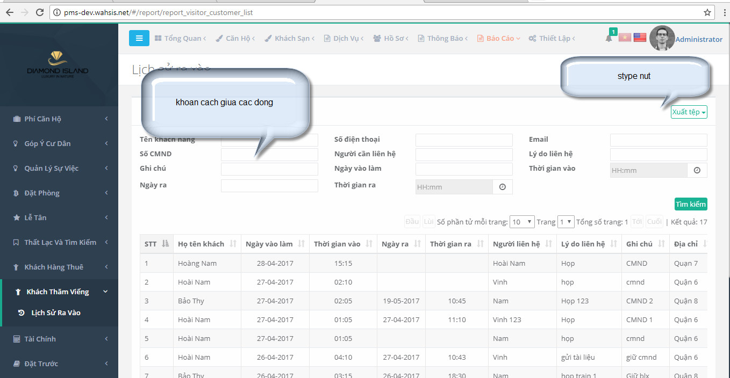

2/ Sinh Nhật Khách Hàng

Sửa tiêu đề báo cáo ; Bo chữ báo cáo

Sửa style nút

Cái nút xuất chưa action

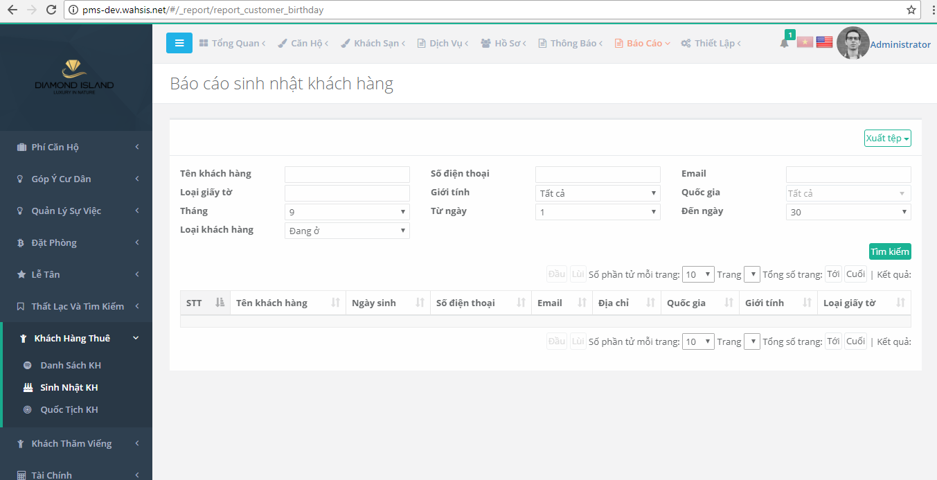

3/ Quốc tịch khách hàng

Tương tự như cái ở trên

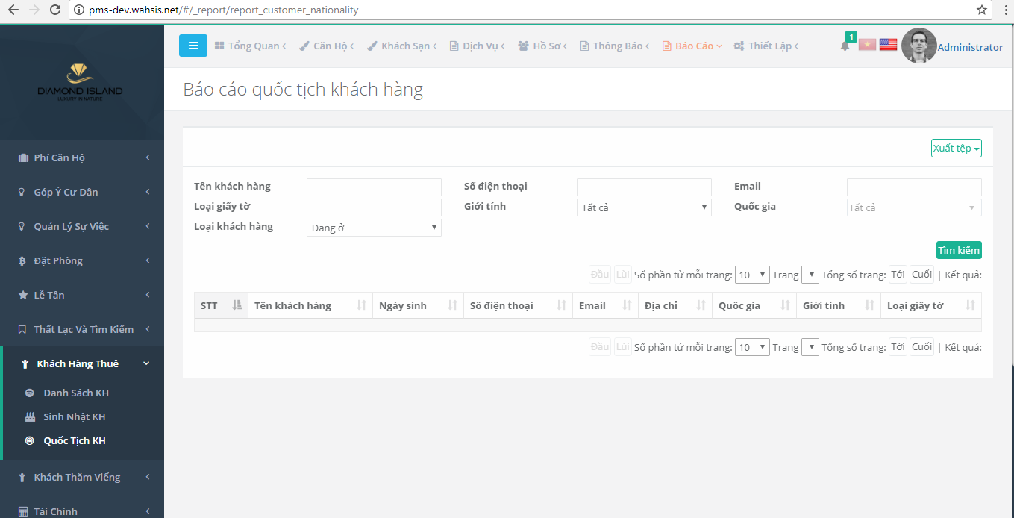

4 Góp ý và sự việc (All)

Bổ sung dk tìm theo căn

Style mr Vinh

Nút xuất dữ liệu

